REQUERIMENTO Nº 745/2021

Súmula – Requeiro informações ao Poder Executivo Municipal, na pessoa do Excelentíssimo Senhor Prefeito Igor Soares Ebert, se há estudos para a criação da Central de Transporte Adaptado, nesta municipalidade.

REQUEIRO à Mesa, na forma regimental vigente, seja oficiado ao Poder Executivo Municipal, na pessoa do Excelentíssimo Senhor Prefeito Igor Soares Ebert, e informe a esta Casa de Leis se há estudos para a criação da Central de Transporte Adaptado, nesta municipalidade.

Justificativa
Senhor Presidente; -
Senhores Vereadores; -
Senhoras Vereadoras; -

O transporte adaptado, é um serviço direcionado para pessoas com deficiência motora, mental e/ou múltipla severa, temporária ou permanente, em alto grau de dependência, que tem impossibilidade de utilizar o transporte coletivo urbano em suas atividades diárias, por razões de graves dificuldades de locomoção. Com a criação de uma Central que proporcione esse serviço de Transporte Adaptado no município fornecerá condições de alcance para utilização do transporte inclusivo, com segurança e autonomia, como política pública que irá contribuir para uma vivência social com igualdade e respeito.
Caso haja informações ou estudos para implantação de projeto similar a este, peço a gentileza do envio de resposta a esta Casa de Leis. Por isso contamos com o apoio dos nobres pares para aprovação do projeto em questão.

Sala das Sessões Bemvindo Moreira Nery, 26 de fevereiro de 2021.
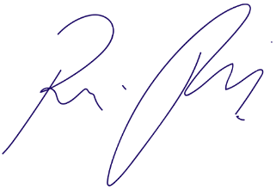

Vereador Rafael Alan de Moraes Romeiro
Professor Rafael
Presidente
PODEMOS

